漏洞利用-MSF框架&CVE&CNVD&POC&EXP监控&查找&整理

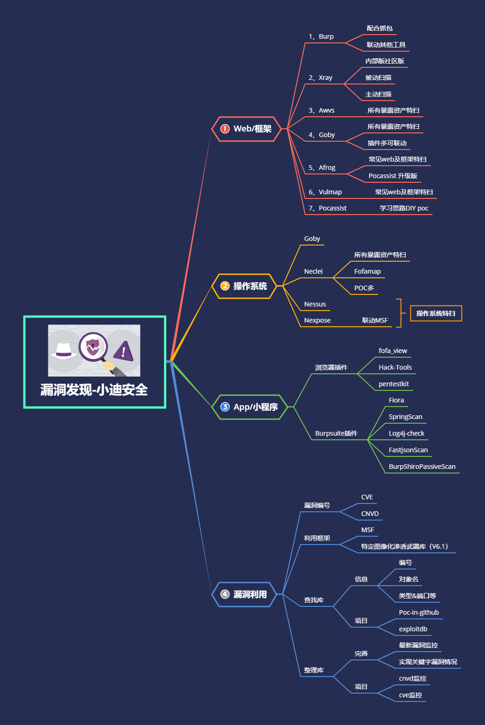

演示案例：

* 漏洞利用-整理库-PocOrExp&CVE-CNVD
* 漏洞利用-查找库-SearchSploit&PoC-in-GitHub
* 漏洞利用-模块框架-MetaSploit-Framework（MSF）
* 漏洞利用-杂乱工具-特定图像化渗透武器库（V6.1）

涉及资源：

[补充：涉及录像课件资源软件包资料等下载地址](https://docs.qq.com/doc/DQ3Z6RkNpaUtMcEFr)